Liebe Eltern,

auf unserem Terminplan für das erste Halbjahr dieses Schuljahres können Sie sich über anstehende Aktivitäten in der Willibrordschule informieren.

Unser Terminplan wird kontinuierlich ergänzt. Fehlende Angaben werden wir zeitnah eintragen.

Informieren Sie sich daher bitte regelmäßig auf unser Schulhomepage über die aktuelle Terminplanung.

Herzliche Grüße

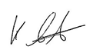
Klaus Colter
Rektor

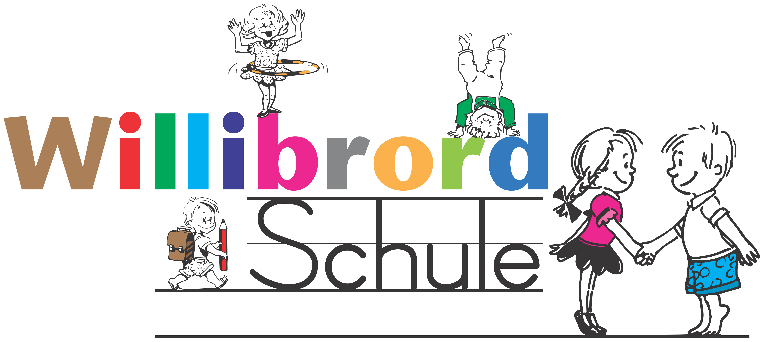

Termine im Schuljahr 2023/2024 - 1. Halbjahr Stand: 06.09.2023

August
04.08.2023 | Letzter Tag der Sommerferien
08.08.2023 9:15h  im Anschluss | Einschulungsgottesdienst und Schulaufnahmefeier auf dem Schulhof  Erste Schulstunde für die Schulanfänger
15.08.2023 19:00h | Klassenpflegschaften (3a, 3b, 3c)
22.08.2023 19:00h | Klassenpflegschaften (2a, 2b, 2c)
23.08.2023 19:00h | Klassenpflegschaften (4a, 4b, 4c) mit Info „weiterführende Schulen“
24.08.2023 19:00h | Klassenpflegschaften (1a, 1b, 1c)
28.-30.08.2023 | Schulfahrt nach DJH Hardter Wald (4a, 4b, 4c)
31.08.2023 | Waldjugendspiele (4a, 4b, 4c)

September
04.09.2023 8:00-11:30h | zahnmedizinische Reihenuntersuchung
06.09.2023 19:00h | Schulpflegschaftssitzung
08.09.2023 8:00- 9:00h | zahnmedizinische Reihenuntersuchung
11.09.2023 8:00-11:30h | zahnmedizinische Reihenuntersuchung
13.09.2023 8:00-11:00h | Bussicherheitstraining (1a, 1b, 1c)
19.09.2023 8:00h | Schulwegtraining rund um die Willibrordschule mit PHK Dirk Wessels (1b, 1c)
20.09.2023 19:00h | Schulkonferenz
21.09.2023 8:00h  9:15h | Schulwegtraining rund um die Willibrordschule mit PHK Dirk Wessels (1a)
28.09.2023 8:00-15:00h | Schulinterne Lehrerfortbildung, schulfrei mit Betreuungsangebot
Oktober
02.10.2023 | Erster Tag der Herbstferien
13.10.2023 | Letzter Tag der Herbstferein
18.10.2023 8:30-12:30h  14:00-18:00h | Schulanmeldung
19.10.2023 8:30-12:30h  14:00-17:00h | Schulanmeldung
23.10.2023 8:30-12:30h  14:00-18:00h | Schulanmeldung
24.10.2023 8:30-11:30h | Schulanmeldung
November
06.-30.11.2023 | Elternberatungswochen für 1., 2. und 3. Schuljahre
Wortgottesfeier zum Namenstag (1a, 1b, 1c, 2a, 2b, 2c)
Wortgottesfeier zum Namenstag (3a, 3b, 3c, 4a, 4b)
09.11.2023 17:00h  17:40h  18:00h | Singen im Seniorenheim „Willibrordhaus“  Aufstellen auf der Overbergstraße  Martinszug
17.11.2022 | 20. Bundesweiter Vorlesetag (alle Klassen sind unterwegs zu außerschulischen Lernorten?
Dezember
04.12.2023 8:15h | Adventfeier im Foyer
04.-08.12.2023 | Beratungswoche zum Übergang in die Sekundarstufe (4a, 4b, 4c)
11.12.2023 8:15h | Adventfeier im Foyer
18.12.2023 8:15h  8:45h | Adventgottesdienst (1a, 1b, 1c, 2a, 2b, 2c)  Adventgottesdienst (3a, 3b, 3c, 4a, 4b, 4c)
21.12.2023 | Erster Tag der Weihnachtsferien
Januar
05.01.2024 | Letzter Tag der Weihnachtsferien
25.01.2024 ganztägig | Schulinterne Lehrerfortbildung, unterrichtsfrei mit Betreuungsangebot
26.01.2024 | Zeugnisausgabe im 3. und 4. Schuljahr, Unterrichtsschluss für alle Klassen nach der dritten Schulstunde um 10:45h

